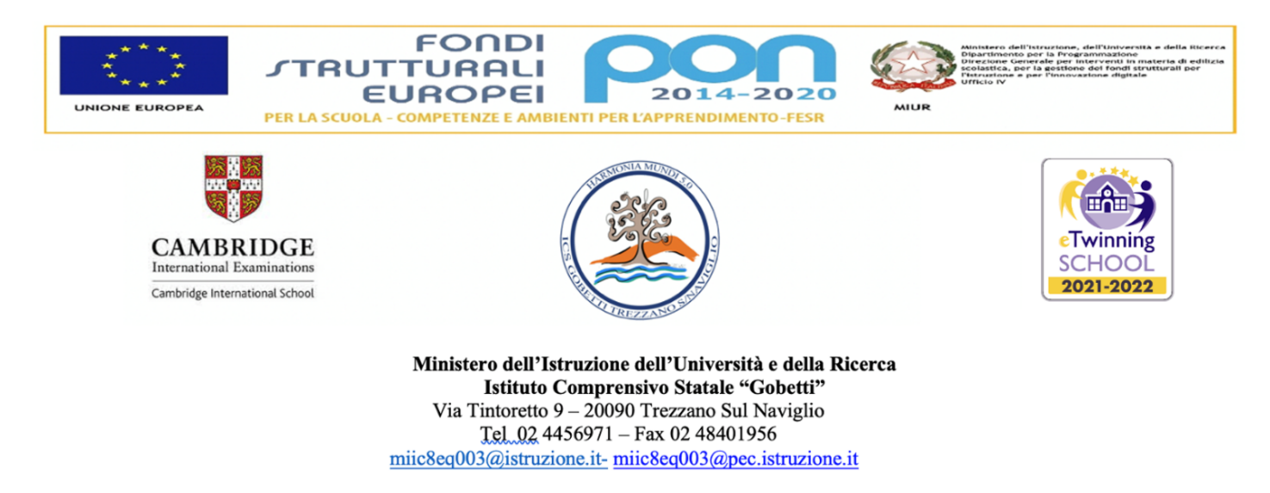
MODELLO DI PROGETTAZIONE / PROGRAMMAZIONE A.S. 2021/2022
SCUOLE PRIMARIA E SECONDARIA

Classe: insegnante

Caratteristiche della classe

curricolo di fascia

contenuti

scelte metodologiche e strategiche

strumenti di rilevazione degli apprendimenti e degli obiettivi

note
- Curricolo di fascia da ricavare dai curricoli di istituto

- Caratteristiche della classe (il contesto: numero, genere, composizione, problematiche emergenti, presenza di DVA e BES)
- Contenuti (scelti in relazione ai nuclei tematici e al contesto, per il conseguimento di abilità e conoscenze)
- Scelte metodologiche e strategiche (in relazione alle caratteristiche della classe e attinenti alle abilità)
- Strumenti di rilevazione degli apprendimenti e degli obiettivi: modalità e tipologie

MODELLO DI PROGETTAZIONE / PROGRAMMAZIONE A.S. 2020/2021
RELAZIONE PERIODICA

Classe: insegnante: data:

Eventuali variazioni dei dati di contesto

Efficacia delle scelte metodologiche e delle strategie

Risultati raggiunti in termini di abilità e di conoscenza

Eventuali adeguamenti

